LE CHEVAL QUI SOURIT  Chris DONNER  Philippe DUMAS  Ecole des loisirs  Coll. Mouche en poche | 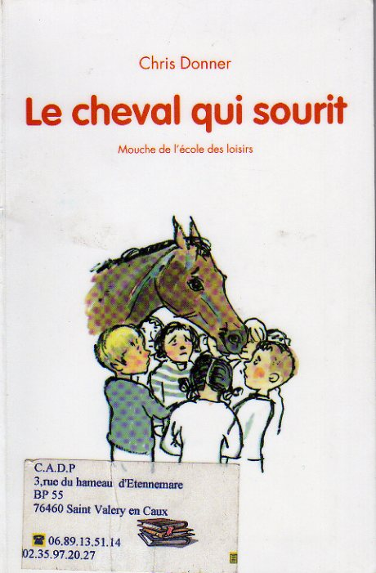

Ce livre a reçu le Prix « Sorcières » 1993,
et le Prix « 1000 Jeunes Lecteurs » décerné par Culture et Bibliothèques pour Tous, 1993.

Ce que dit le document d’application des programmes, Littérature cycle 3, roman, p.44
LE CHEVAL QUI SOURIT
DONNER Chris – DUMAS Philippe – École des loisirs – coll. Mouche en poche – 64 pages
Difficulté de lecture : niveau 1
Pour « intéresser les enfants à quelque chose avant qu’il soit trop tard », le maître d’école d’un village en perdition achète un cheval, Bir-Hakeim. Les enfants sont ravis, le cheval leur sourit. Ce qu’ils ignorent, c’est qu’un cheval qui sourit est gravement malade. Heureusement, il y a un bon vétérinaire à proximité.
Il y a, dans cette histoire, un lien symbolique entre le village qui a déjà perdu la moitié de ses habitants, et ce cheval mourant. En le découvrant, les enfants comprendront que le village peut aussi être sauvé, et proposeront des solutions. Et, naturellement, ils pourront situer leur propre vie par rapport à celle des personnages fictionnels. Par ailleurs, le mode de narration est particulier : jusqu’au milieu du roman, le récit semble raconté à la troisième personne. Ce n’est qu’à la page 48 que le narrateur s’exprime à la première personne : il s’agit du vétérinaire.

Pour aller plus loin…
http://pedagogie.ia84.ac-aix-marseille.fr/litt/docs-litt/cheval.pdf
http://littecole37.tice.ac-orleans-tours.fr/eva/spip.php?article37
http://netia59a.ac-lille.fr/iendouaicantin/circonscription/materiel/littc3/lechevalquisourit.pdf http://www.ac-grenoble.fr/ien.st-marcellin/lecheval.html http://w8.ac-amiens.fr/inspections/80/maitrise_du_langage/pdf/recueil/le_cheval_qui_sourit.pdfhttp://netia59a.ac-lille.fr/~dk.ash/Le-cheval-qui-sourit
http://ecole.donazaharre.free.fr/Primaire/defi/pdf/L3._Le_cheval_qui_sourit.pdf
http://webetab.ac-bordeaux.fr/Primaire/24/IENBergeracEst/spip/article.php3?id_article=137

L’auteur  Chris Donner est né en 1956 et a passé son enfance en banlieue parisienne. Il vit désormais à Paris. Il a quitté l'école très jeune, pour débuter dans le cinéma comme acteur, puis comme monteur. Il commence à raconter sa vie dans un ouvrage paru en 1982, Petit Joseph, chez Fayard et poursuit depuis le récit de sa vie personnelle. Réalisateur, scénariste, il a silloné le monde en tant que grand reporter pour le magazine "Globe". Chris Donner a obtenu de nombreux prix pour ses livres, dont le Prix Bobigneries en 1992. | 
http://www.ecoledesloisirs.fr/php-edl/auteurs/fiche-auteur.php?codeauteur=475

L’illustrateur  D'une famille parisienne, Philippe Dumas est né à Cannes en 1940. Diplômé de l'Ecole des métiers d'art et de l'Ecole Nationale Supérieure des Beaux-Arts, il écrit et illustre lui-même ses textes. En 1976, il publie "Laura, le terre-neuve d'Alice", son premier livre pour enfants. Depuis, il a écrit et illustré de nombreux livres traduits en plusieurs langues et dont le succès a fait de lui un grand auteur contemporain pour la jeunesse. L'Angleterre et la Normandie ont été longtemps ses lieux de vie et d'inspiration. Aujourd'hui, il consacre aussi du temps à la peinture. Il a reçu le « Grand Prix de Littérature Enfantine » décerné par la Ville de Paris pour l’ensemble de son oeuvre en 1987. | 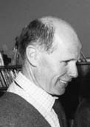
C'est un auteur dont la puissance d'évocation tient souvent à sa retenue et à sa finesse d'analyse. Et qui a toujours allié à une très grande délicatesse une véritable liberté d'écriture et de dessin, un réel anticonformisme.
http://www.ecoledesloisirs.fr/php-edl/auteurs/fiche-auteur.php?codeauteur=79

